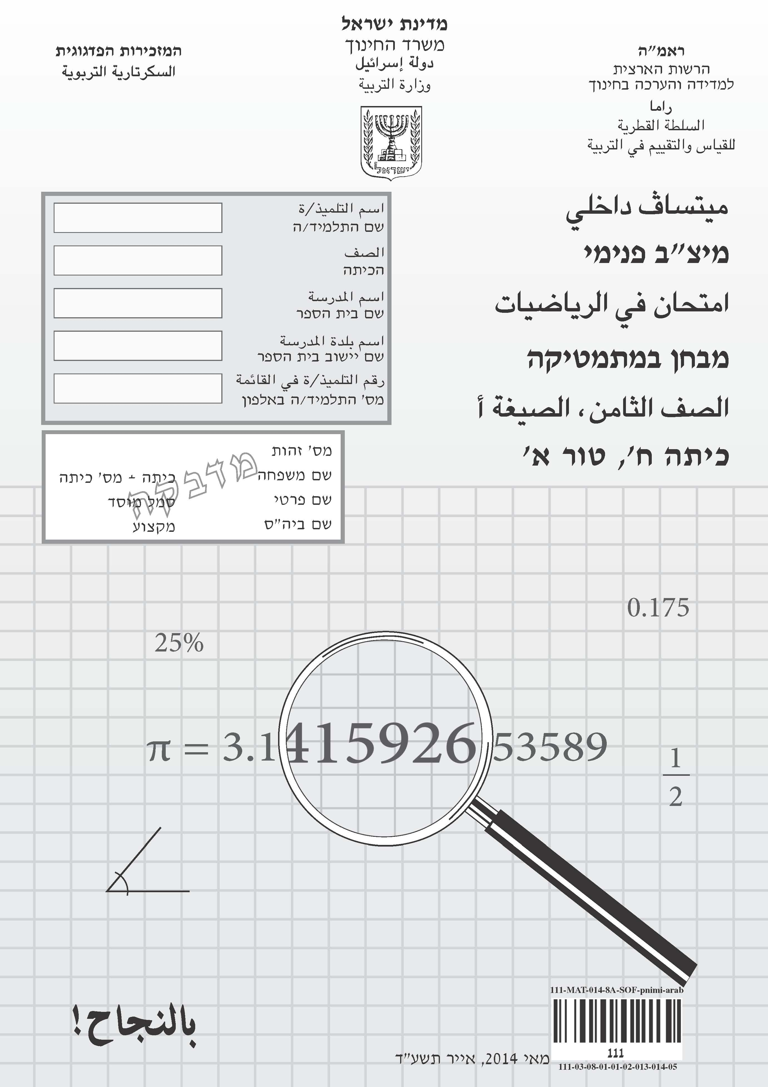

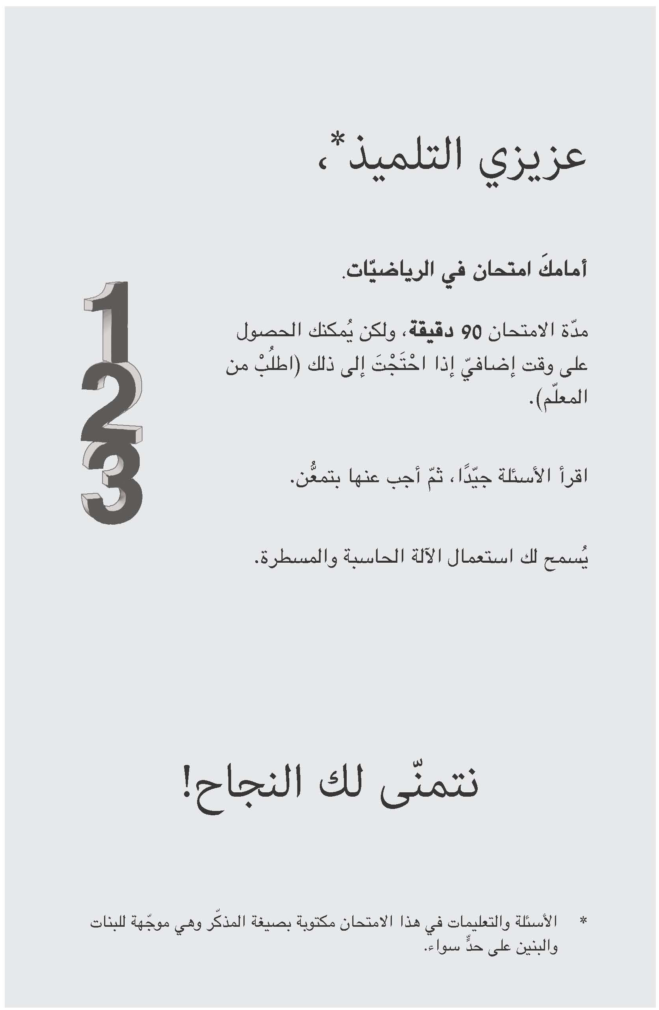

**السؤال** 1

حلّ المعادلة التالية: 4x – 7 + x = 3

الجواب: x =

**السؤال** 2

مُعطاة المعادلة: 6x + y = 50 .

عَوِّض x = 7 ثمّ احسِبْ قيمة y.

الجواب: y =

**السؤال** 3

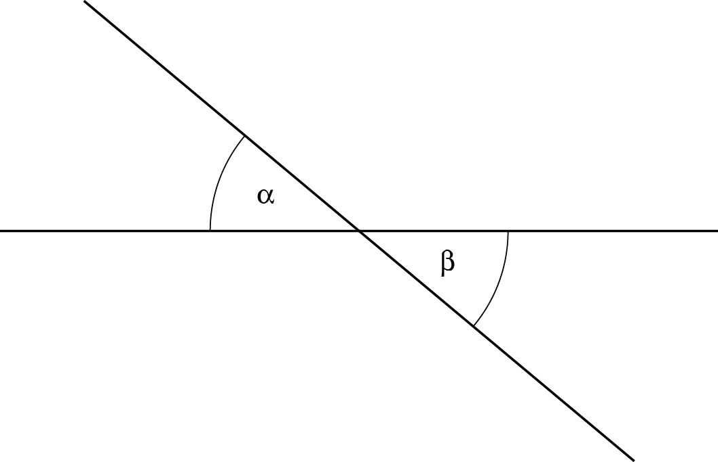 α وَ βهما زاويتان مُتقابِلتان بالرأس مجموعهما 80° .

ما هو مقدار الزاوية α؟

الجواب: ° α =

السؤال **4**

أمامك رسم لمثلّثَيْن متطابقَيْن: ∆ABC ≅ ∆KNP.

(التطابُق مكتوب بحسب ترتيب الرؤوس المتناظِرة.)

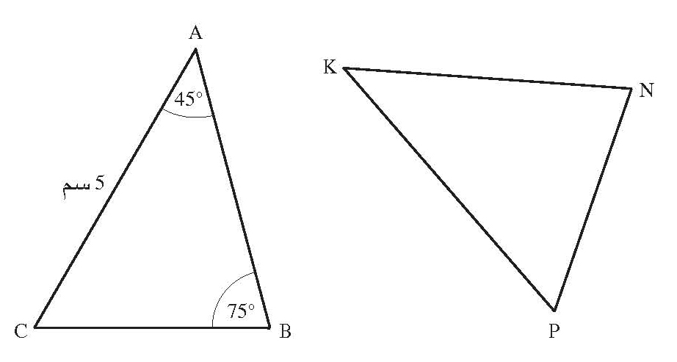

بناءً على المُعطيات التي في الرسم، أجِبْ عن البنود التالية:

أ. ما هو مقدار∢K؟

1⬜ 45°

2⬜ 60

3⬜ 70

4⬜ 75

ب. أيّ ضلع في المثلّث KNP طوله يُساوي5 سم؟

الجواب:

**السؤال** 5

أمامك رسم لقضيب معدنيّ مستقيم لتعليق الصُّوَر.

على القضيب مُعلَّقة ثلاث حَلَقات مُشار إليها بالنقاط C ، B،A.

البُعدان AB، BCبين الحَلَقات مُعطيان على الرسم.

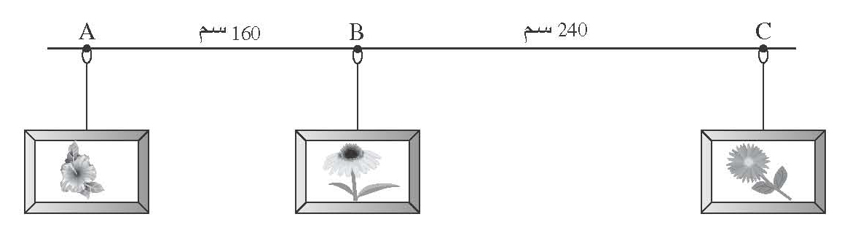

أ. ما هي النسبة بين AB وَ BC؟

اكتُبْ إجابتك كنسبة مُختزَلة.

الجواب:

ب. تمّ تحريك الحلقة B مسافة 60 سم على القضيب باتّجاه الحلقة A.   
ما هي النسبة بين AB وَ BC بعد التحريك؟

1⬜ 1 : 2

2⬜ 1 : 3

3⬜ 1 : 4

4⬜ 1 : 6

ج. بناءً على المُعطيات التي في الرسم، اكتُبْ كم سنتيمترًا يجب تحريك الحلقة B   
على القضيب من مكانها الأصليّ باتّجاه الحلقة C لكي تكون النسبة بين AB وَ BC مساوية لِـ1 : 1 .

الجواب: سم

**السؤال** 6

في مساء أحد أيّام الجمعة أكل في المطعم 50 زبونًا.

بعد الوجبة الرئيسيّة، طلب قسم من الزبائن وجبات حلوى، أمّا الباقون فلم يطلبوا   
وجبات حلوى.

يُبيّن الرسم البيانيّ التالي عدد الزبائن الذين طلبوا وجبات حلوى من أنواع مختلفة.

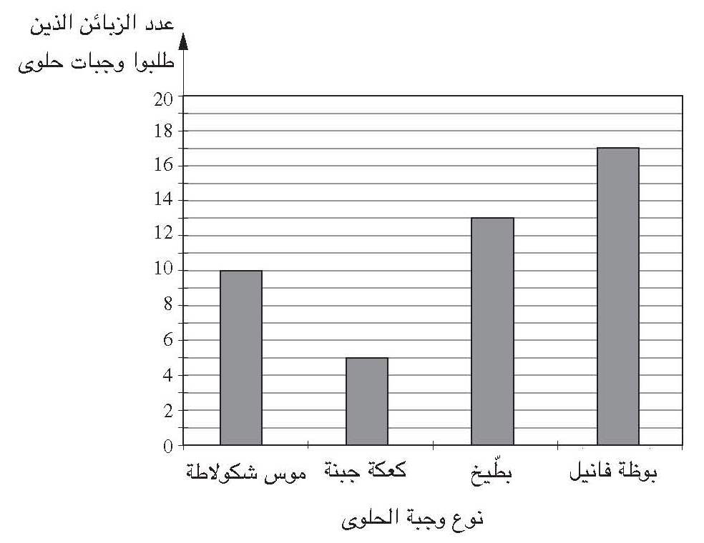

أ. نختار بشكل عشوائيّ زبونًا واحدًا من بين جميع الزبائن الموجودين في المطعم.

ما هو الاحتمال أن نختار زبونًا طلب بوظة فانيل؟

1⬜  2⬜  3⬜  4⬜ 

ب. ما هي النسبة المئويّة للزبائن الذين لم يطلبوا وجبات حلوى؟

1⬜ 55%

2⬜ 50%

3⬜ 10%

4⬜ 5%

**السؤال** 7

أمامك رسم لمثلّثَيْن متشابهَيْن: ∆ABC ∼ ∆DEF.

(التشابُه مكتوب بحسب ترتيب الرؤوس المتناظِرة.)

أطوال أضلاع المثلّث DEF مُعطاة في الرسم.

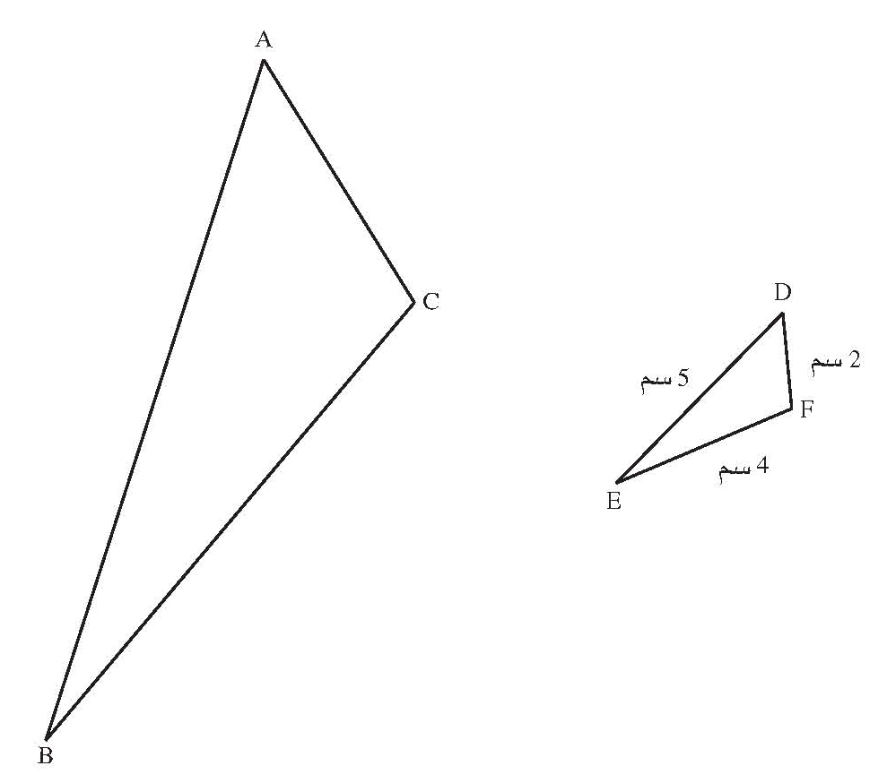

نسبة التشابُه بين المثلّث ABC والمثلّث DEF هي 3 : 1 .

ما هو محيط المثلّث ABC بالسنتيمترات؟

الجواب: سم

**السؤال** 8

حلّ المعادلتَيْن التاليتَيْن.

بَيِّن طريقة الحلّ.

أ. 7(x + 1) – 5(x – 4) = 34

الجواب: x =

ب. 

الجواب: x =

**السؤال** 9

أحد الخطوط البيانيّة التالية يصف الدالّة y = x + 5 .

ضَعْ إشارة ⮽ بجانب الخطّ البيانيّ الملائم.

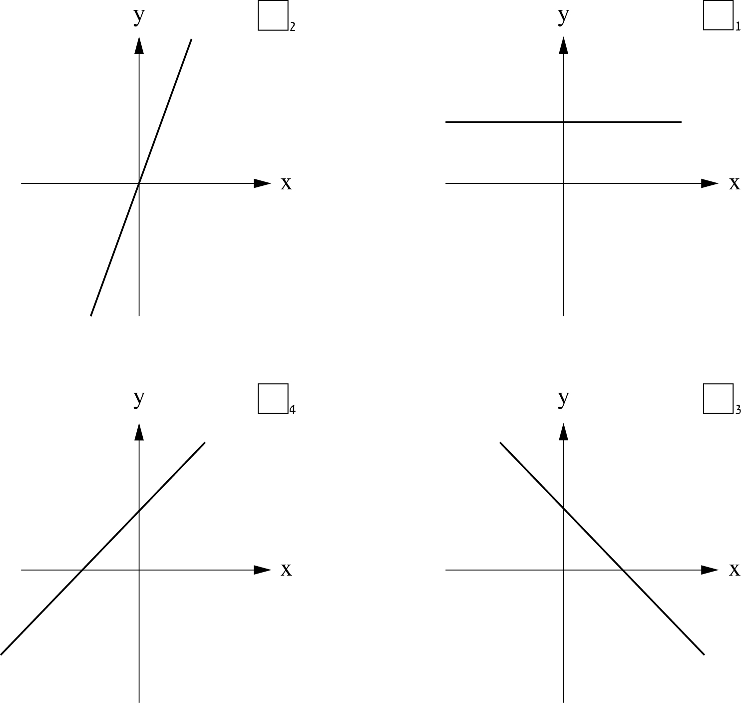

**السؤال** 10

اختارت عبير عددًا ما.

طرحت منه 3 وضربت الفرق بِـ 5 .

النتيجة التي حصلت عليها كانت أصغر من 60 .

x يمثّل العدد الذي اختارته عبير.

أ. ضَعْ إشارة ⮽ بجانب المتباينة الملائمة للمُعطيات التي في السؤال.

1⬜ 5(x – 3) < 60

2⬜ x – 3 · 5 < 60

3⬜ 5(x – 3) > 60

4⬜ x – 3 · 5 > 60

ب. لم تُخطىء عبير في الحساب.

هل من الممكن أن يكون العدد الذي اختارته هو 15 ؟

1⬜ نعم

2⬜ لا

اشرَحْ إجابتك.

**السؤال** 11

أمامك رسم للمثلّث ABC.

D موجودة على امتداد الضلع BC.

AB || EC

∢A = 65°

∢ECD = 40°

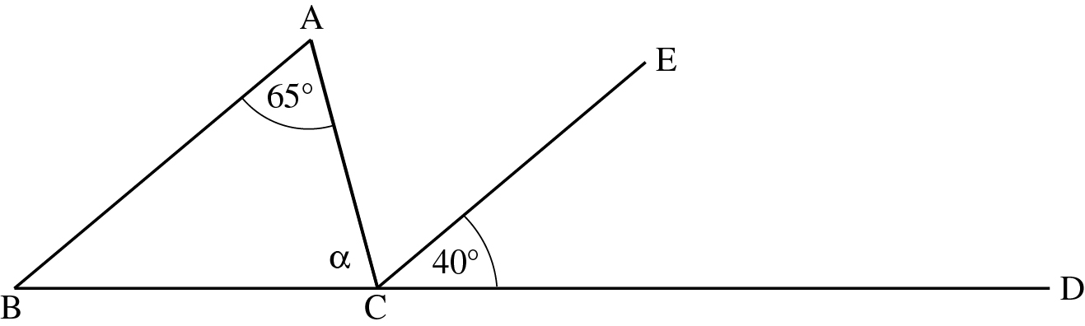

ما هو مقدار الزاوية α التي في الرسم؟

بَيِّن طريقة الحساب وعَلِّل كلّ خطوة في الحلّ.

الجواب: ° α =

**السؤال** 12

حلّ هيئة المعادلات التالية: 

بَيِّن طريقة الحلّ.

الجواب: y = ، x =

**السؤال** 13

مُعطاة الدالّة الخطّيّة: y = – 4x + 8 .

أ. ضَعْ إشارة ⮽ بجانب الدالّة التي خطّها البيانيّ يُوازي الخطّ البيانيّ للدالّة المُعطاة.

1⬜ y – 4x = 12

2⬜ y + 4x = 12

3⬜ y = 4x + 8

4⬜ y = 4x – 8

اشرَحْ سبب اختيارك.

ب. اكتُبْ مثالاً لدالّة خطّيّة تصاعُديّة تمرّ في نقطة تقاطُع الدالّة y = – 4x + 8   
مع محور y.

الجواب: y =

**السؤال** 14

سَبَحَت نجوى في بركة سباحة كلّ يوم على مدار خمسة أيّام.

معدّل ما سَبَحَتْهُ هو 200 متر في اليوم الواحد.

في كلّ يوم من الأيّام الثلاثة الأولى سَبَحَت أكثر من 200 متر.

أ. هل من الممكن أن تكون نجوى قد سبحت 300 متر في اليوم الخامس؟

1⬜ نعم

2⬜ لا

إنْ كان الجواب نعم، فاكتُبْ مثالاً للمسافات التي سبحتها نجوى في كلّ واحد من الأيّام.

في اليوم الأوّل: متر

في اليوم الثاني: متر

في اليوم الثالث: متر

في اليوم الرابع: متر

في اليوم الخامس: متر

إنْ كان الجواب لا، فاشرَحْ لماذا.

ب. هل من الممكن أن تكون نجوى قد سبحت 400 متر في اليوم الخامس؟

1⬜ نعم

2⬜ لا

إنْ كان الجواب نعم، فاكتُبْ مثالاً للمسافات التي سبحتها نجوى في كلّ واحد من الأيّام.

في اليوم الأوّل: متر

في اليوم الثاني: متر

في اليوم الثالث: متر

في اليوم الرابع: متر

في اليوم الخامس: متر

إنْ كان الجواب لا، فاشرَحْ لماذا.

**السؤال** 15

أمامك رسم لصندوق.

أطوال الصندوق مُعطاة على الرسم.

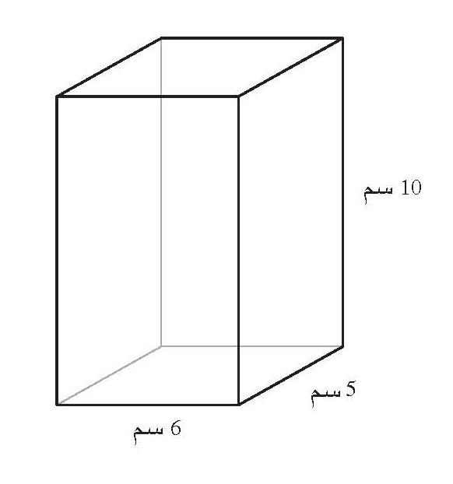

حجم صندوق آخر أكبر بِـ40% من حجم الصندوق المُعطى.

اكتُبْ مثالاً لأطوال ممكنة للصندوق الآخر.

بَيِّن طريقة الحلّ.

الجواب: سم، سم، سم

**السؤال** 16

أمامك خطّ بيانيّ لدالّة خطّيّة، أُشير عليه إلى النقطتَيْن A وَ .B

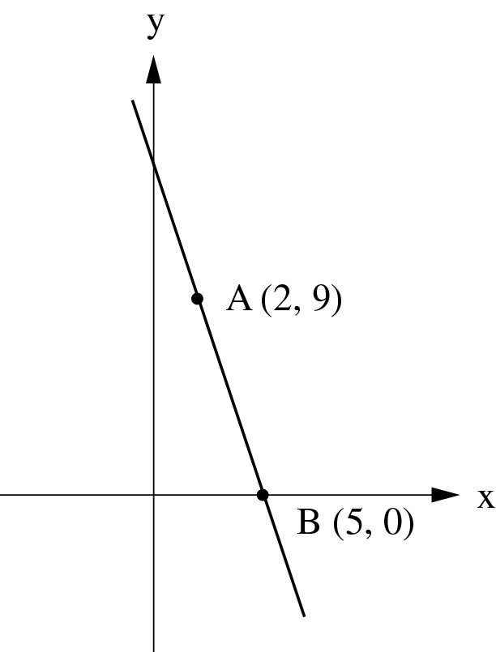

أ. ما هي معادلة المستقيم AB؟

بَيِّن طريقة الحلّ.

الجواب: y =

ب. ما هو المجال الذي تكون فيه الدالّة موجبة؟

الجواب:

**السؤال** 17

سعر قلم أغلى بِـ 10 شواقل من سعر دفتر.

اشترى عماد 15 قلمًا وَ 25 دفترًا.

المبلغ الذي دفعه عماد مقابل جميع الأقلام كان 3 أضعاف المبلغ الذي دفعه مقابل جميع الدفاتر.

ما هو ثمن الدفتر الواحد؟

بَيِّن طريقة الحلّ.

الجواب: شيقل

**السؤال** 18

أمامك هيئة محاور أُشير عليها إلى عدّة نقاط.

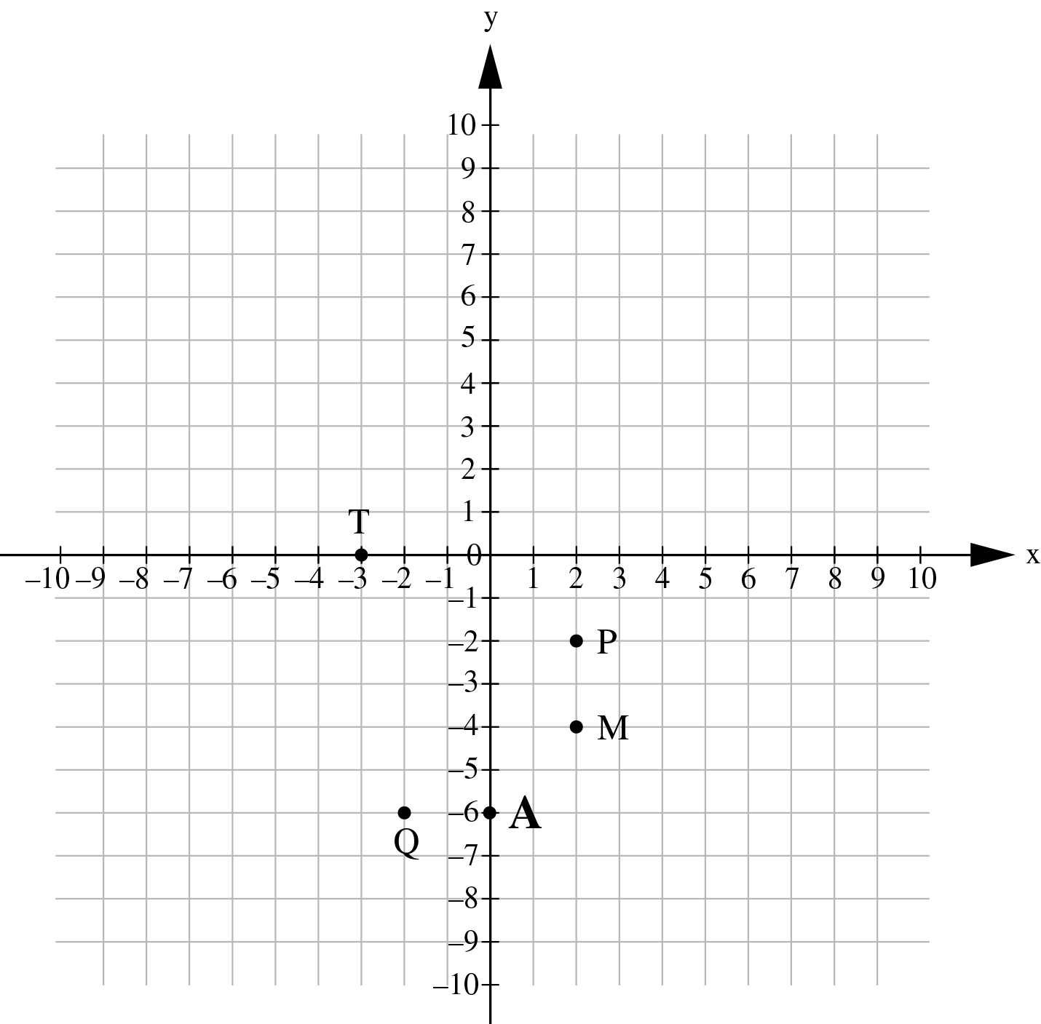

مستقيم معيّن يمرّ في النقطة A(0,–6) وميله هو 2 .

أيّ نقطة من النقاط التالية موجودة على هذا المستقيم؟

1⬜ T

2⬜ M

3⬜ Q

4⬜ P

**السؤال** 19

يريد كمال أن يرسل رزمة. فحص كمال الأسعار في شركتَيْن لإرسال الرُّزَم ووجد أنّ:

(1) شركة "الغزال" تجبي مبلغًا ثابتًا ومبلغًا إضافيًّا بحسب وزن الرزمة بالكيلوغرام.

(2) شركة "النسر" لا تجبي مبلغًا ثابتًا، ولكنّها تجبي مبلغًا بحسب وزن الرزمة بالكيلوغرام.

أمامك خطّان بيانيّان يَصِفان الأسعار بالشيقل (y) كدالّة لوزن الرزمة بالكيلوغرام (x)   
في كلّ واحدة من شركتَيْ إرسال الرُّزَم.

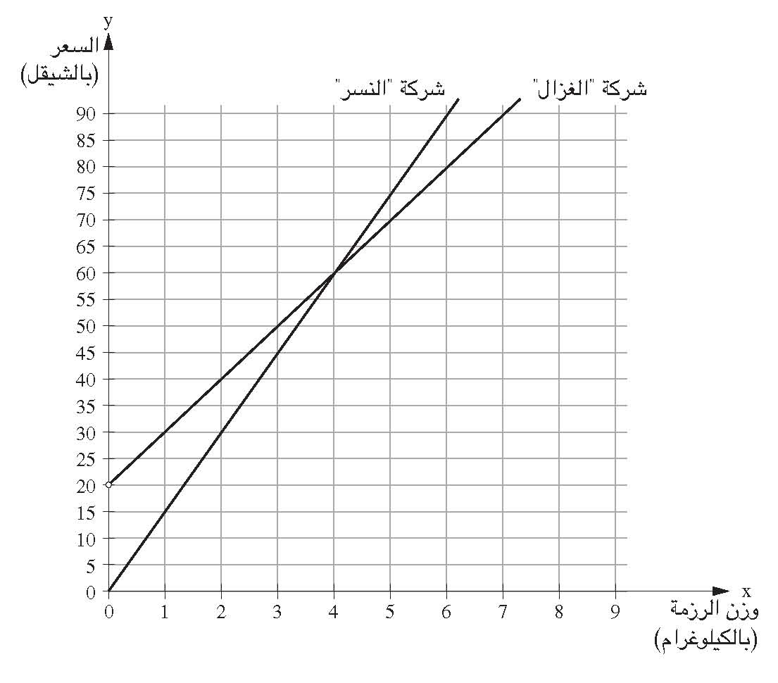

أ. ما هو وزن الرزمة (بالكيلوغرام) التي يكون سعر إرسالها بواسطة شركة "النسر" مُساوِيًا لسعر إرسالها بواسطة شركة "الغزال"؟

الجواب: كغم

ب. ضَعْ إشارة⮽ بجانب الدالّة التي تصف السعر بالشيقل (y) كدالّة لوزن الرزمة بالكيلوغرام (x) في شركة "النسر".

1⬜ y = x

2⬜ y = 3x

3⬜ y = 10x

4⬜ y = 15x

ج. شركة "الحمامة" أيضًا تجبي مبلغًا ثابتًا ومبلغًا إضافيًّا بحسب وزن الرزمة بالكيلوغرام. فَحَصَ كمال السعر في شركة "الحمامة" أيضًا ووجد أنّه مَهْما كان وزن الرزمة فإنّ السعر الذي يدفعه لشركة "الحمامة" يكون أعلى من السعر الذي يدفعه لكلّ شركة من الشركتَيْن الأُخريَيْن.

اكتُبْ مثالاً لدالّة خطّيّة تصف السعر بالشيقل (y) كدالّة لوزن الرزمة بالكيلوغرام (x) في شركة "الحمامة".

الجواب: y =

**السؤال** 20

عند عائلة بدران تلفزيون مستطيل الشكل مُكوَّن من شاشة وإطار، كما هو مُبيَّن في الرسم الذي أمامك.   
الشاشة التي في الرسم مُلوَّنة باللون الأبيض والإطار مُلوَّن باللون الرماديّ.

كِبَر الشاشة هو 25 إنش (بوصة). يتمّ تحديد كِبَر الشاشة بحسب طول قطرها (بدون الإطار).

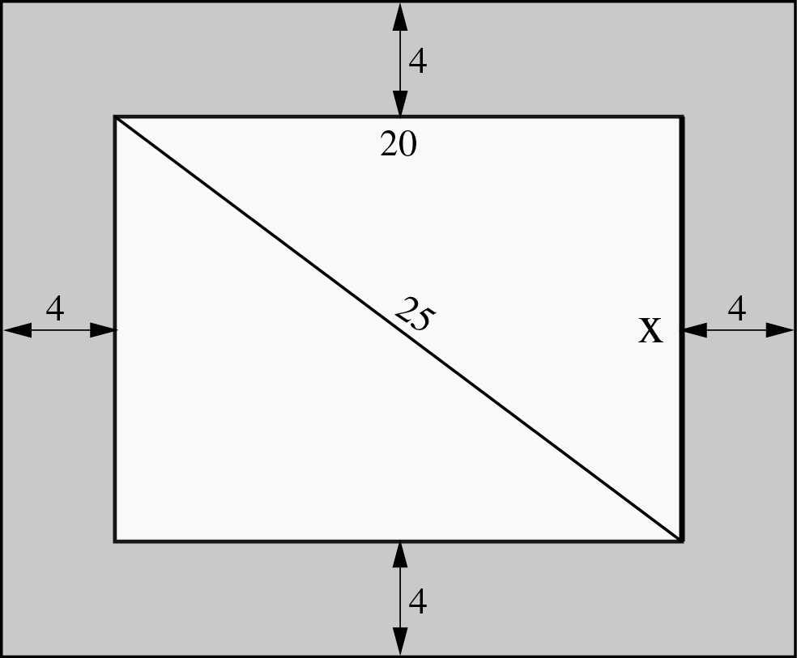

المقاييس التي على الرسم هي بالإنشات.

أ. x يمثّل الضلع القصير للشاشة.   
بناءً على المُعطيات التي في الرسم، احسِبْ قيمة x (بالإنشات).

بَيِّن طريقة الحلّ.

الجواب: إنش x =

ب. ما هي مساحة الإطار المُلوَّن باللون الرماديّ (بالإنشات المربّعة)؟

بَيِّن طريقة الحلّ.

الجواب: إنش مربّع

ج. عند مشاهدة التلفزيون، من المُفضَّل أن يكون بُعْد مكان الجلوس عن التلفزيون   
3 أضعاف كِبَر شاشة التلفزيون (قطر الشاشة).

مُعطى: 2.54 سم = 1 إنش.

على أيّ بُعد عن الشاشة بالأمتار من المفضّل أن تجلس عائلة بدران لمشاهدة التلفزيون؟

بَيِّن طريقة الحلّ.

الجواب: متر

**السؤال** 21

أمامك هيئة محاور مرسومة فيها دائرة.

AB هو قطر الدائرة.

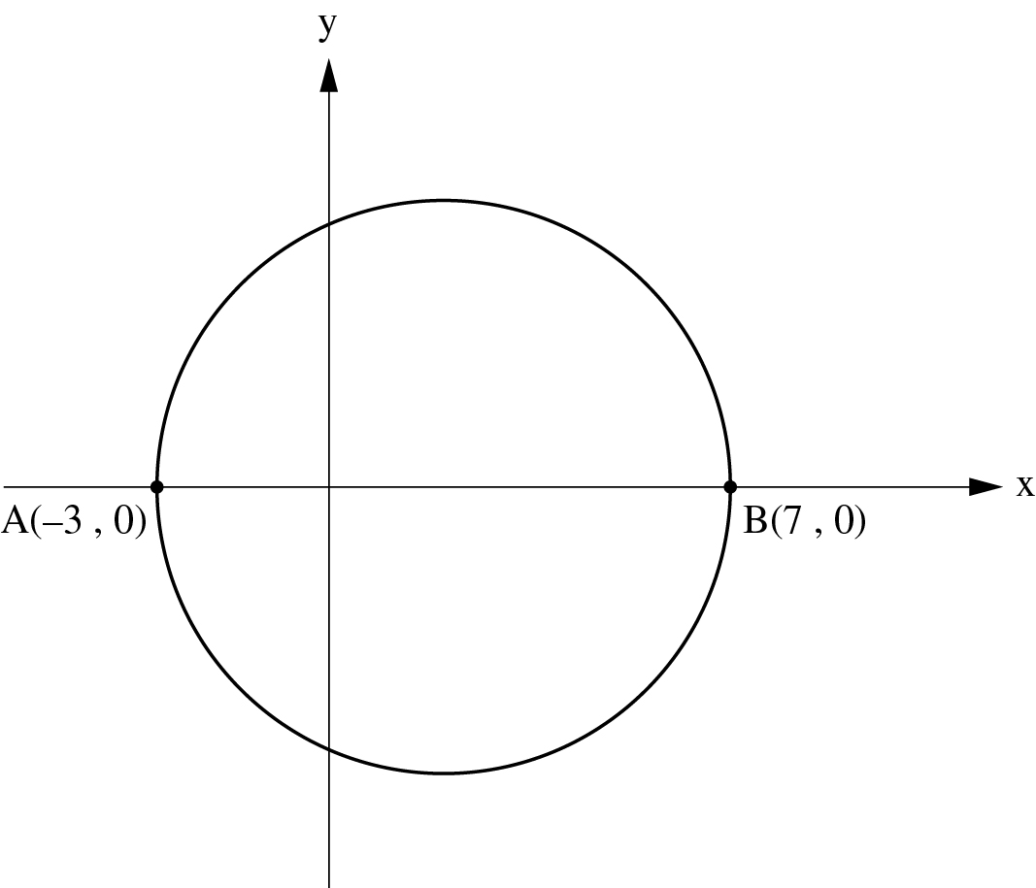

أ. ما هو طول نصف قطر الدائرة بوحدات طول؟

1⬜ 10

2⬜ 7

3⬜ 5

4⬜ 4

ب. ما هو محيط الدائرة بوحدات طول؟

الجواب: وحدات طول

نتمنّى لك النجاح!

